Znak sprawy: ZWWŚPiGG.GG.7145-00002/10 Ornontowice, dnia 15 lipiec 2010r
Znak dokumentu: ZWWŚPiGG.ZD-00287/10
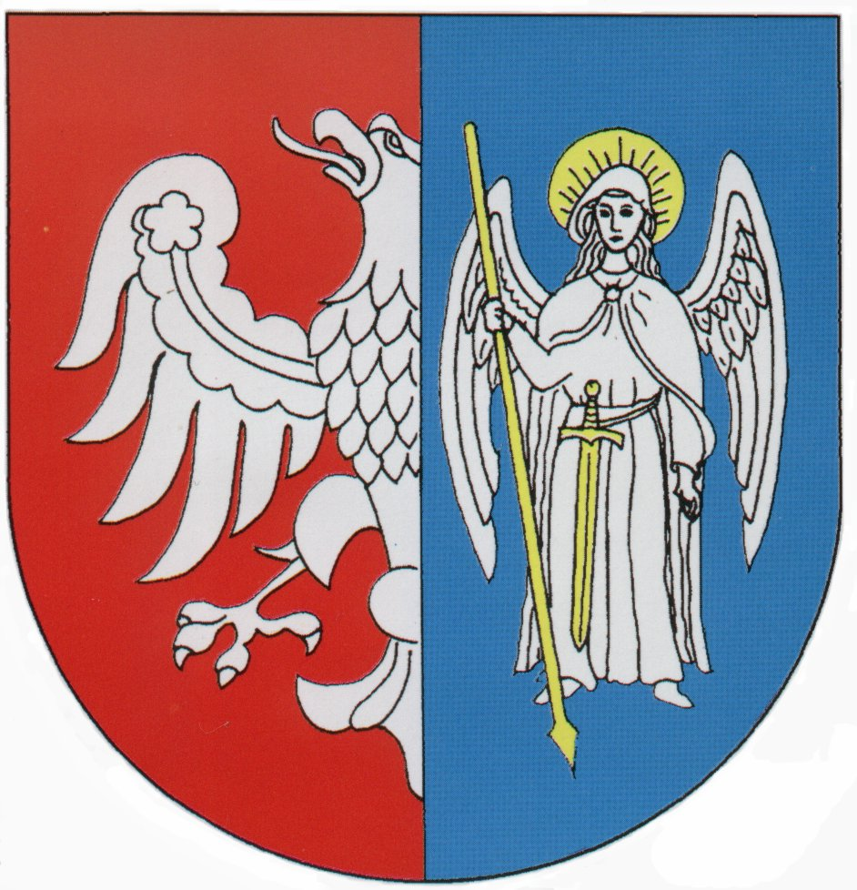

Wykaz nieruchomości lokalowej
przeznaczonej do sprzedaży
w drodze przetargu ustnego nieograniczonego

Wójt Gminy Ornontowice podaje do wiadomości wykaz nieruchomości lokalowej (mieszkanie) usytuowanej w Ornontowicach, przeznaczonej do sprzedaży w drodze przetargowej. Nieruchomość
ta stanowi mienie Gminy Ornontowice, zaś jej szczegółowe dane zamieszczone są poniżej:

Oznaczenie lokalu | 9/406
Nr Księgi Wieczystej | 63378 Sąd Rejonowy  w Mikołowie
Powierzchnia nieruchomości | pow. użytkowa lokalu 33,50 m²  bez pomieszczeń przynależnych  ułamek współwłasności 193/10000
Położenie nieruchomości | Lokal nr 406 usytuowany  w budynku wielorodzinnym  nr 9 położonym  w Ornontowicach przy ul. Żabik na działce  nr 2598/137  o powierzchni 0.1144 ha
Opis nieruchomości | IV Piętro  2 pokoje, przedpokój,  kuchnia, wc
Ciężary i ograniczenia ciążące na nieruchomości | W dziale III Księgi Wieczystej KW 63378 CIĘŻĄRY I OGRANICZENIA  następujący wpis: służebność drogi oraz prawo drogi na rzecz każdoczesnych właścicieli działki 1563/125
Przeznaczenie działki w planie zagospodarowania przestrzennego | 120 MW  zabudowa mieszkaniowa wielorodzinna
Forma władania | Prawo własności
Cena nieruchomości zgodnie z wyceną uprawnionego rzeczoznawcy | 31.697,00 zł  w tym:  wartość gruntu 1.100,00 zł  wartość lokalu 30.597,00 zł
Forma sprzedaży | przetarg ustny nieograniczony
Termin złożenia wniosku przez osoby, którym przysługuje pierwszeństwo w nabyciu powyższych nieruchomości upływa w dniu 27 sierpnia 2010 roku.
Przetarg przeprowadzony zostanie w Urzędzie Gminy Ornontowice siedzibą w Ornontowicach
przy ul. Zwycięstwa 26a. Data, godzina oraz inne informacje na temat przetargu podane zostaną
w terminie późniejszym w ogłoszeniu o przetargu.

Szczegółowych informacji na temat nieruchomości oraz regulaminu przetargu udzielają pracownicy Wydziału Środowiska, Przedsiębiorczości i Gospodarki Gruntami w godzinach pracy Urzędu Gminy oraz pod numerem telefonu (032) 33 06 229.

